День молодёжи в Стерлитамаке
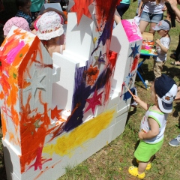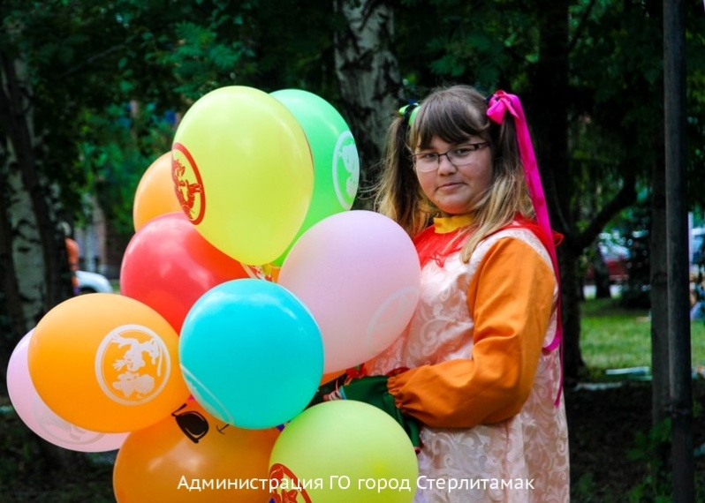
27 июня город, как и вся страна, отметил День молодёжи. Начало празднику положил общегородской пикник, который в городе проводится второй год подряд по инициативе горожан.
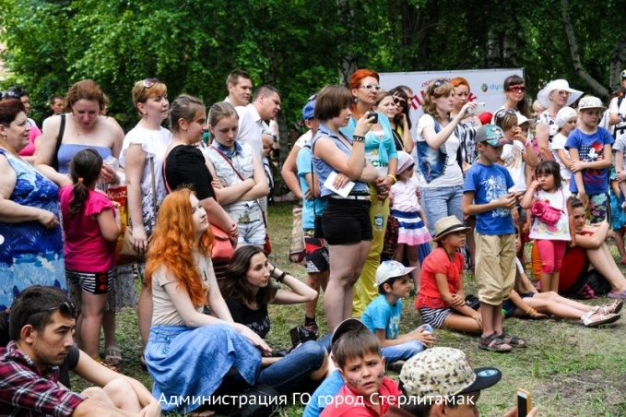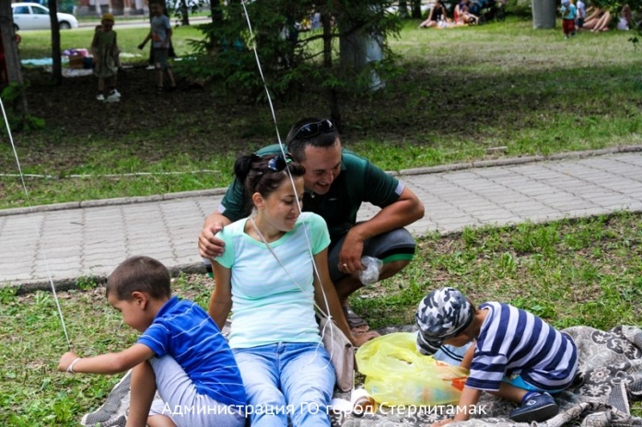
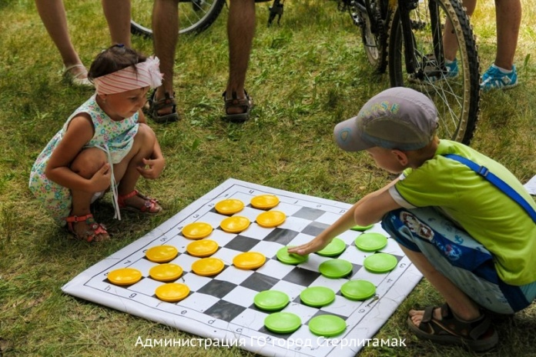
Пикник прошёл очень позитивно, живо и весело. Пришедшие стерлитамакцы со своими семьями расположились на аллее напротив здания администрации города. Программа пикника была разнообразной: здесь проводились мастер-классы по квиллингу и скрапбукингу от Центра развития творчества детей и юношества, акция «Фотосушка», школа юных поварят, архитектурное бюро, были организованы фотозоны, живое выступление кавер-группы и скрипачек. Детей ждала развлекательная шоу-программа и спортивная площадка одного из фитнес-клубов города.
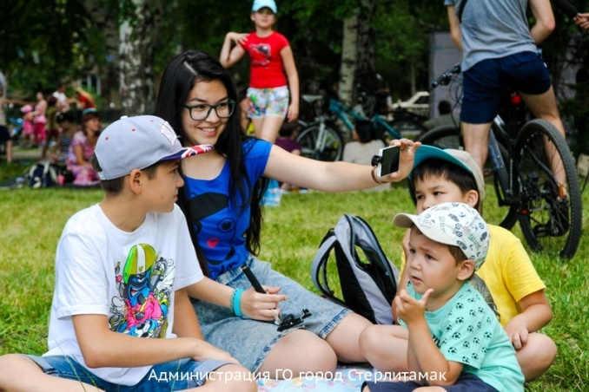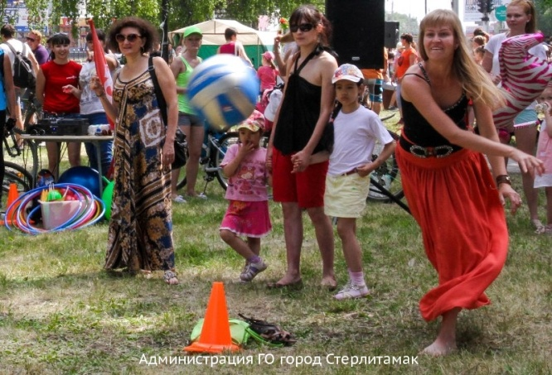
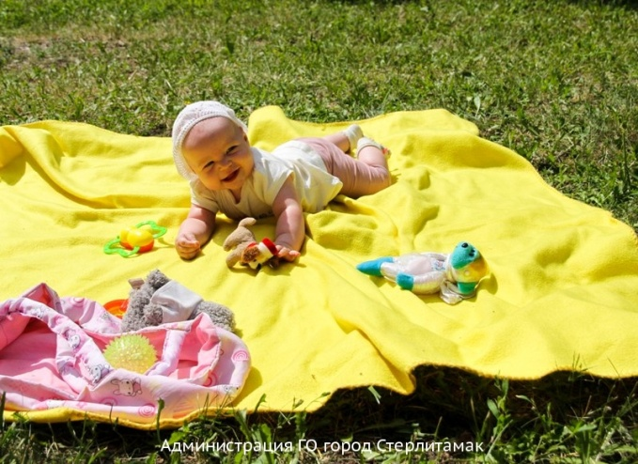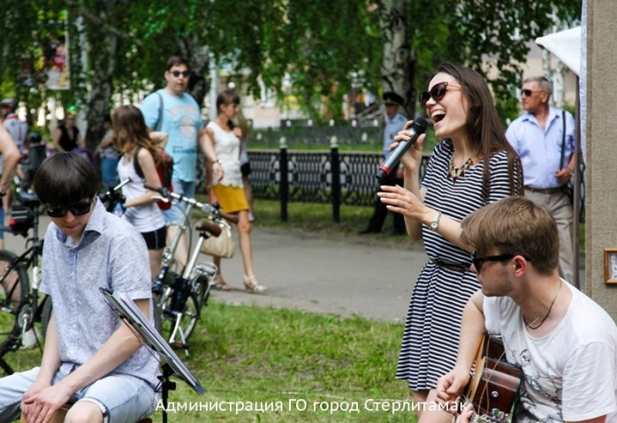
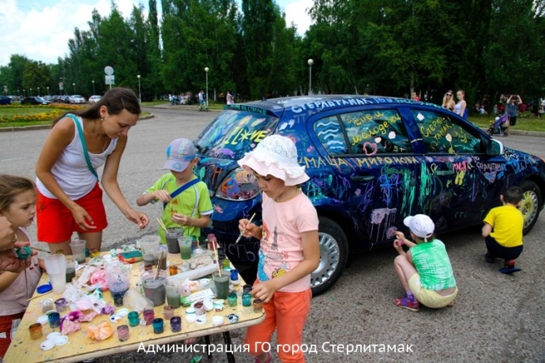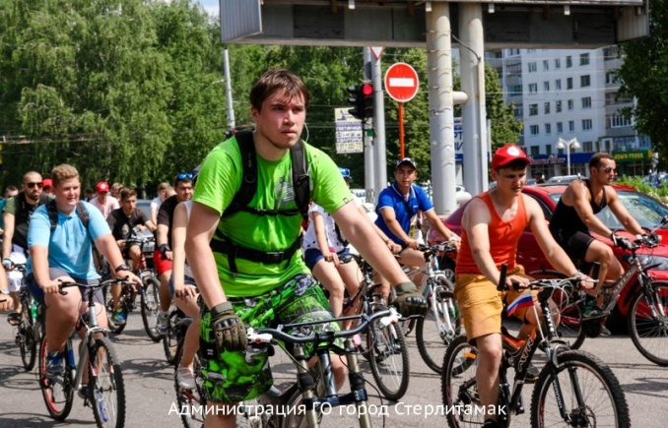
Особый интерес вызвал буккросинг: все желающие могли поменяться своими книгами. Впечатляющим стал проезд байкеров – участников юбилейного пятого мотофестиваля «Байкурултай-2015». Место пикника также стало завершением маршрута велопробега, в котором участвовало свыше 200 велосипедистов.
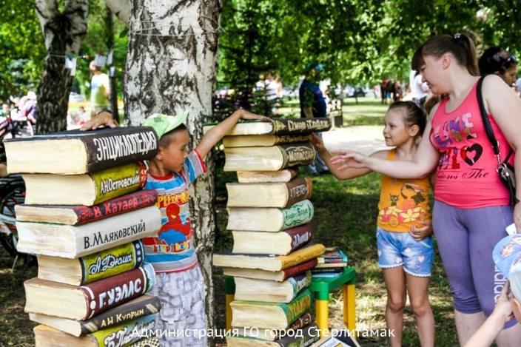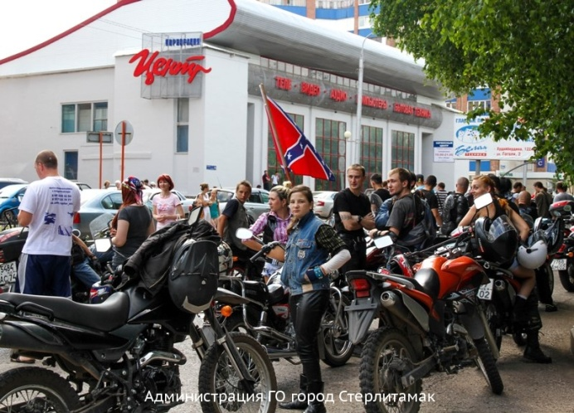
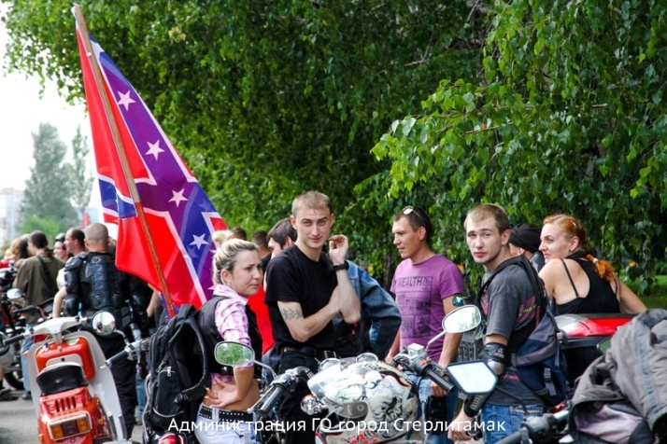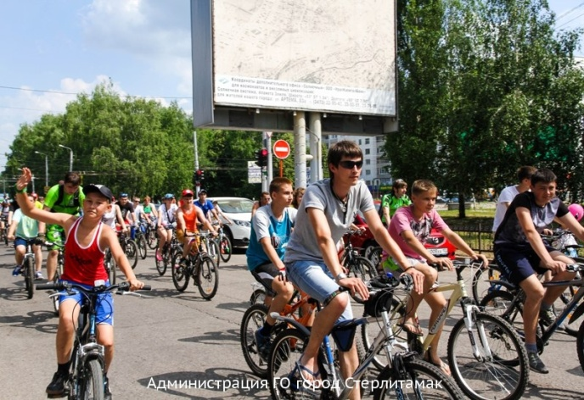
Праздник посетили Глава РБ Рустэм Хамитов и глава администрации г.Стерлитамака Алексей Изотов.
Завершился пикник общим фото на память, а праздновать День молодёжи продолжили в парке культуры и отдыха им.Ю.Гагарина. Здесь отдыхающие посмотрели праздничную шоу-программу, а с 19.00 часов по городу проехал музыкально-танцевальный троллейбус, в котором каждый желающий мог не просто прокатиться, но и потанцевать.
